Actividades Apoyo Complementario
Psicóloga PIE
Nombre del estudiante |  | Curso: 1° año A
Nombre del estudiante |  | Fecha: Semana 13  29 de junio al 03 de julio
O.A.(s): | Reforzar la atención configuras, colores y formas
Psicóloga | Jessie Romero Henríquez

Apoderado Esperando que se encuentren bien, le recuerdo que las guías las vamos a revisar, por ello es importante que las traiga de vuelta al colegio una vez que las termine., también les puede tomar una foto y enviarla a mi correo institucional.
Un abrazo y a cuidarse mucho.

ACTIVIDAD 1

1- Tienes que recortar las figuras 2- Luego pegarlas aquí donde corresponde
que pueden ir en el dibujo.

MANOS A LA OBRA

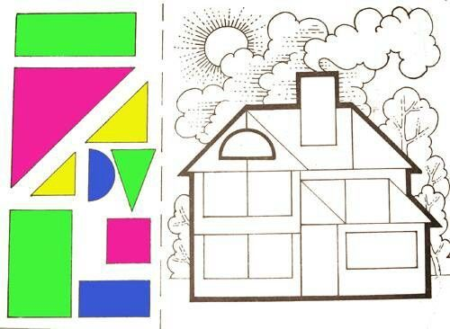

ES UNA: ES UNA:



ACTIVIDAD 2
Observa y une con una flecha la tetera con la taza y platillo que hace el juego, deben coincidir el color y las figuras.
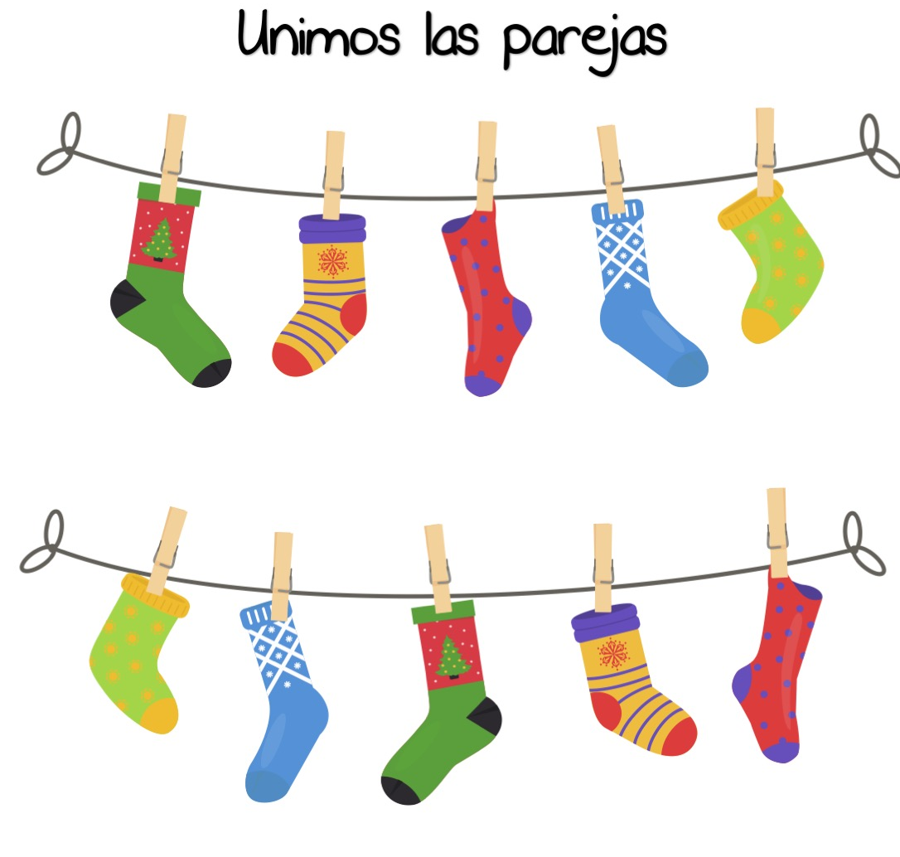
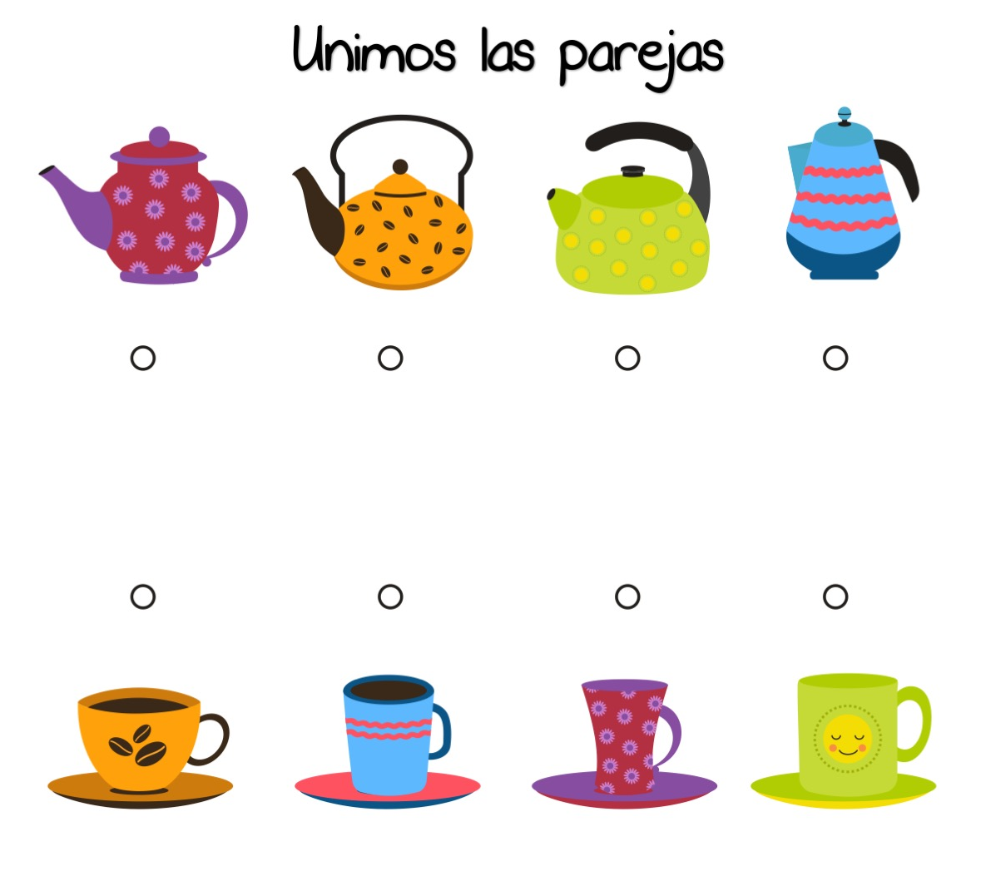
De calcetines

BUEN TRABAJO!!
CARIÑOS , TÍA JESSIE.
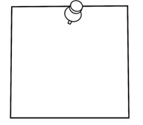

Les dejo mi correo jessie.romero@colegio -patriciomekis.cl por cualquier duda que tengan.

